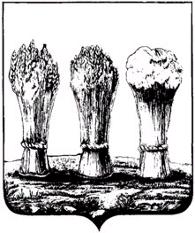
Проект
ПЕНЗЕНСКАЯ ГОРОДСКАЯ ДУМА
Администрация города Пензы

РЕШЕНИЕ

_______________ №______________

О внесении изменений в решение Пензенской городской Думы
от 22 декабря 2009 года № 229-13/5
«Об утверждении Правил землепользования и застройки города Пензы»

Руководствуясь Градостроительным кодексом Российской Федерации от 29 декабря 2004 года № 190-ФЗ, Федеральным законом от 6 октября 2003 года № 131-ФЗ «Об общих принципах организации местного самоуправления в Российской Федерации», частью 1 статьи 3 Правил землепользования и застройки города Пензы, утвержденных решением Пензенской городской Думы от 22 декабря 2009 года № 229-13/5, статьей 22 Устава города Пензы,

Пензенская городская Дума решила:

1. Внести в решение Пензенской городской Думы от 22 декабря 2009 года № 229-13/5 «Об утверждении Правил землепользования и застройки города Пензы» («Пензенский городской вестник», 2010, №1; «Пензенские губернские ведомости», 2010, №83, №111; 2011, №52; «Муниципальные ведомости», 2011, №45, «Муниципальные ведомости. Пенза», 2012, №47, «Наша Пенза», 2013, №52, «Муниципальные ведомости. Пенза», 2015, №38, №40, №76 следующие изменения:
1) пункт 6 исключить.
2. Внести в приложение № 1 к решению Пензенской городской Думы от 22 декабря 2009 года № 229-13/5 «Об утверждении Правил землепользования и застройки города Пензы» следующие изменения:
1) часть 4 статьи 2 исключить;
2) часть 1 статьи 4 изложить в следующей редакции:
«1. Застройщик - физическое или юридическое лицо, обеспечивающее на принадлежащем ему земельном участке или на земельном участке иного правообладателя (которому при осуществлении бюджетных инвестиций в объекты капитального строительства государственной (муниципальной) собственности органы государственной власти (государственные органы), Государственная корпорация по атомной энергии «Росатом», Государственная корпорация по космической деятельности «Роскосмос», органы управления государственными внебюджетными фондами или органы местного самоуправления передали в случаях, установленных бюджетным законодательством Российской Федерации, на основании соглашений свои полномочия государственного (муниципального) заказчика) строительство, реконструкцию, капитальный ремонт объектов капитального строительства, а также выполнение инженерных изысканий, подготовку проектной документации для их строительства, реконструкции, капитального ремонта.»;
3) абзац 4 части 4 статьи 4 изложить в следующей редакции:
«- в течение десяти дней со дня получения разрешения на строительство безвозмездно передать в орган, выдавший разрешение на строительство, или уполномоченную организацию, осуществляющую государственное управление использованием атомной энергии и государственное управление при осуществлении деятельности, связанной с разработкой, изготовлением, утилизацией ядерного оружия и ядерных энергетических установок военного назначения, либо Государственную корпорацию по космической деятельности «Роскосмос», выдавшие разрешение на строительство, сведения о площади, о высоте и количестве этажей планируемого объекта капитального строительства, о сетях инженерно-технического обеспечения, один экземпляр копии результатов инженерных изысканий и по одному экземпляру копий разделов проектной документации, предусмотренных пунктами 2, 8 - 10 и 11.1 части 12 статьи 48 Градостроительного кодекса Российской Федерации, или один экземпляр копии схемы планировочной организации земельного участка с обозначением места размещения объекта индивидуального жилищного строительства для размещения в информационной системе обеспечения градостроительной деятельности;»;
4) абзац 4 части 1 статьи 9 дополнить словами «, за исключением случаев, установленных статьей 46 Градостроительного кодекса Российской Федерации»;
5) часть 1 статьи 10 изложить в следующей редакции:
«1.Предоставление разрешения на условно разрешенный вид использования земельного участка или объекта капитального строительства, разрешения на отклонение от предельных параметров разрешенного строительства, реконструкции объектов капитального строительства осуществляется в порядке, предусмотренном статьями 39, 40 Градостроительного кодекса Российской Федерации. Состав и порядок деятельности комиссии по подготовке проекта правил землепользования и застройки города Пензы, перечень документов, направляемых заявителями в комиссию по подготовке проекта правил землепользования и застройки города Пензы по вопросам предоставления разрешения на условно разрешенный вид использования земельного участка или объекта капитального строительства, вопросам предоставления разрешения на отклонение от предельных параметров разрешенного строительства, реконструкции объектов, утверждены постановлением администрации города Пензы.»;
6) в части 3 «Ц - 3. Зона обслуживания и деловой активности при промышленных узлах» статьи 19 в разделе «Основные виды разрешенного использования»:
а) слова «пункты оказания первой медицинской помощи» заменить словами «объекты капитального строительства, предназначенные для оказания гражданам медицинской помощи (поликлиники, фельдшерские пункты, больницы и пункты здравоохранения, родильные дома, центры матери и ребенка, диагностические центры, санатории и профилактории, обеспечивающие оказание услуги по лечению»;
б) абзац «- станции скорой помощи;» исключить;
7) в части 3 «Ц - 3. Зона обслуживания и деловой активности при промышленных узлах» статьи 19 в разделе «Вспомогательные виды разрешенного использования» абзац «- амбулаторно-поликлинические учреждения;» исключить;

8) наименование части 4 «СН - 4. Зона полигонов бытовых отходов, отвалов, шламонакопителей» статьи 21 изложить в следующей редакции: «4. СН - 4. Зона полигонов коммунальных отходов, отвалов, шламонакопителей»;

9) в части 4 «СН - 4. Зона полигонов бытовых отходов, отвалов, шламонакопителей» статьи 21 в разделе «Основные виды разрешенного использования» слово «бытовых» заменить словом «коммунальных»;
10) в части 2 «Р - 2. Зона городской рекреации» статьи 23 раздел «Основные виды разрешенного использования» дополнить абзацем следующего содержания «-школы общеобразовательные;»;
11) статью 26 изложить в следующей редакции:

«Статья 26. Ограничения использования земельных участков по экологическим и санитарно-эпидемиологическим условиям
1. Использование земельных участков и иных объектов недвижимости, расположенных в пределах территориальных зон, определяется:
а) градостроительными регламентами, определенными статьями 19 – 24 Правил применительно к соответствующим территориальным зонам, обозначенным на карте градостроительного зонирования;
б) ограничениями, установленными законами, иными нормативными правовыми актами применительно к санитарно-защитным зонам, водоохранным зонам, иным зонам с особыми условиями использования.».
3. Приложение №2 «Карта градостроительного зонирования» к решению Пензенской городской Думы от 22.12.2009 № 229-13/5 «Об утверждении Правил землепользования и застройки города Пензы» изложить в следующей редакции: «

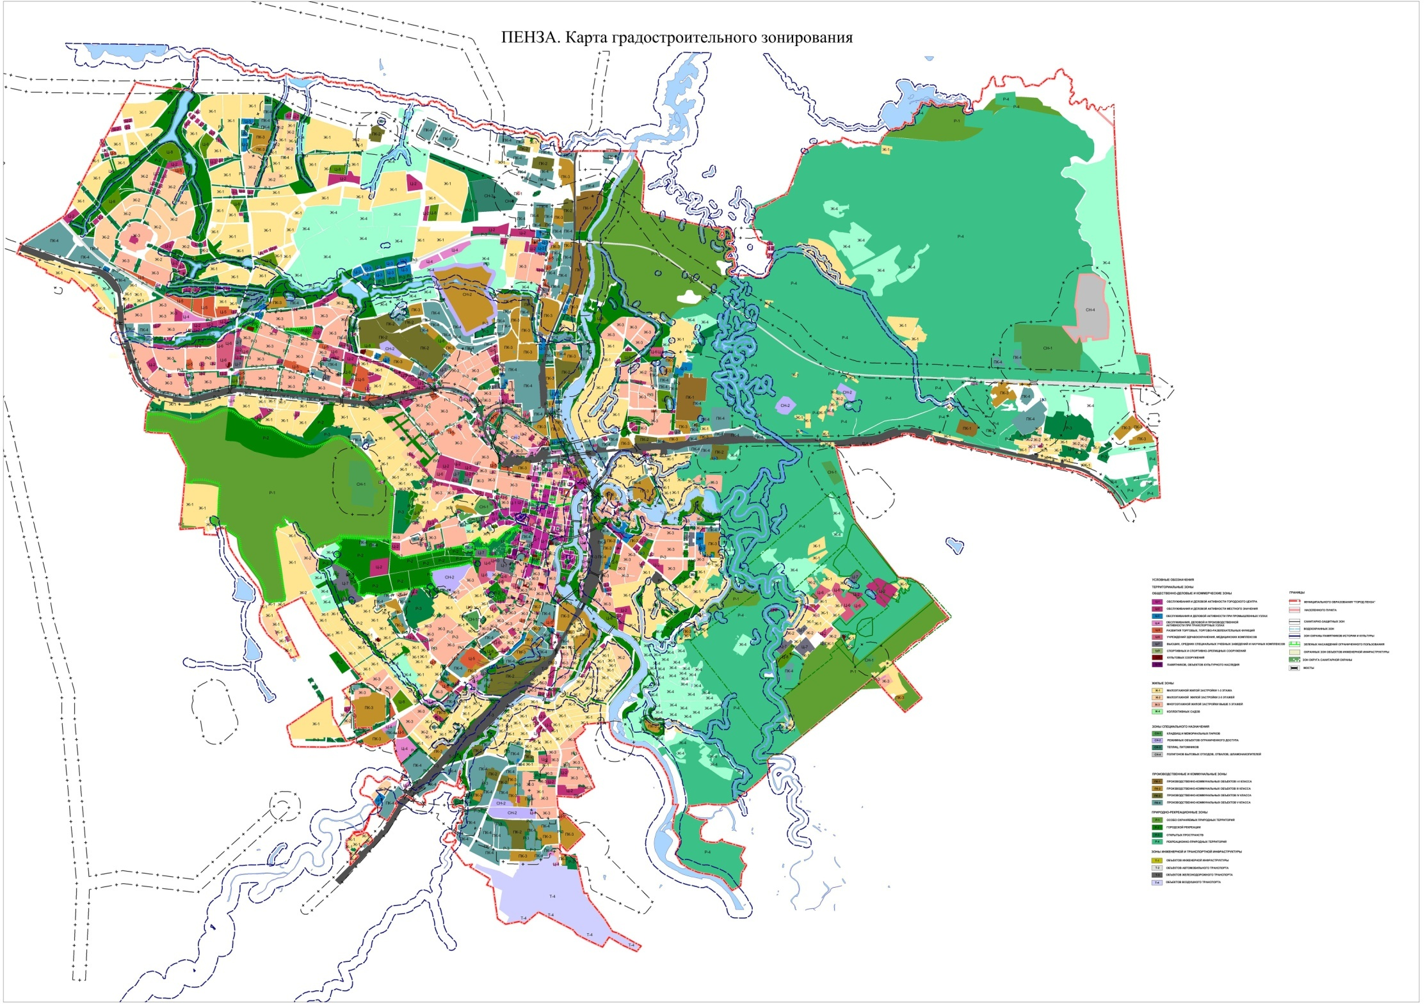
4. Настоящее решение опубликовать в средствах массовой информации.
5. Настоящее решение вступает в силу на следующий день после его официального опубликования.

Глава города | В.П. Савельев

